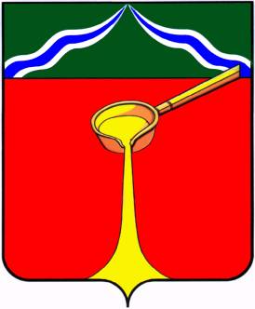

К а л у ж с к а я о б л а с т ь

А д м и н и с т р а ц и я м у н и ц и п а л ь н о г о р а й о н а
«Г о р о д Л ю д и н о в о и Л ю д и н о в с к и й р а й о н»

П О С Т А Н О В Л Е Н И Е

от 18.09.2023 № 1104

О внесении изменений в постановление администрации муниципального района от 28.02.2023 № 158 «Об утверждении административного регламента по предоставлению муниципальной услуги «Постановка на учет и направление детей в муниципальные образовательные организации, реализующие образовательные программы дошкольного образования на территории муниципального района «Город Людиново и Людиновский район»

С целью реализации Федерального закона от 27.07.2010 № 210-ФЗ «Об организации предоставления государственных и муниципальных услуг», руководствуясь Федеральным законом от 29.12.2012 № 273-ФЗ «Об образовании в Российской Федерации», администрация муниципального района «Город Людиново и Людиновский район»

постановляет:

1. Внести изменения в постановление администрации муниципального района «Город Людиново и Людиновский район» 28.02.2023 № 158 «Об утверждении административного регламента по предоставлению муниципальной услуги «Постановка на учет и направление детей в муниципальные образовательные организации, реализующие образовательные программы дошкольного образования на территории муниципального района «Город Людиново и Людиновский район», дополнив абзац 2 подпункта 1.2.1 раздела 1 «Общие положения» дефисом 7 следующего содержания:
«- в многофункциональном центре предоставления государственных и муниципальных услуг - непосредственно при личном приеме заявителя, по телефону, а также посредством размещения информации на информационных стендах в соответствии с соглашением, заключенным между многофункциональным центром предоставления государственных и муниципальных услуг и Уполномоченным органом».
2. Контроль за исполнением постановления возложить на заместителя главы администрации муниципального района «Город Людиново и Людиновский район» Фоменко Е.В.
3. Настоящее постановление вступает в силу со дня его подписания и подлежит официальному опубликованию.

Глава администрации
муниципального района С.В. Перевалов

